Résolution de problèmes CM2 - Problèmes additifs : composition de transformations 1

Problème collectif

Hakim a joué 2 parties de billes. A la première partie, il a gagné 12 billes et à la deuxième il en a perdu 7.  Combien a-t-il gagné de billes en tout ? | 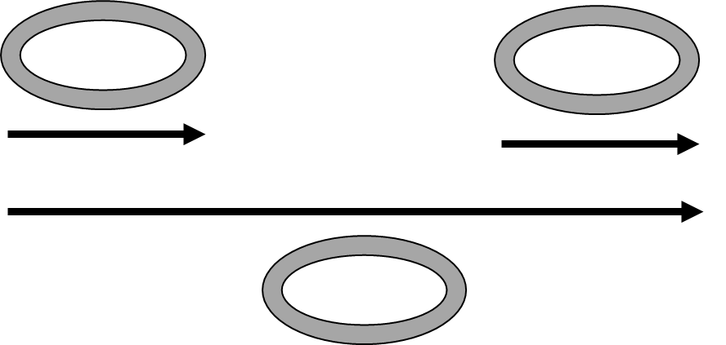  ?  12 en +  7 en -

Entraînements

1 - Au casino, un joueur gagne 564 €, puis perd 189 €.  Quelle somme ce joueur a-t-il gagnée en tout ? | 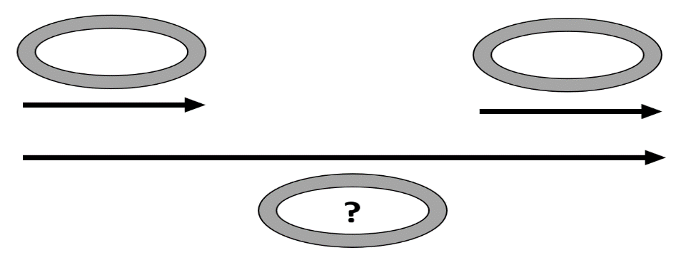
2 - À la gare de Lyon, 351 personnes sont descendues du train, et 209 y sont montées.
Combien y a-t-il maintenant de passagers en moins ?
3 - Un magasin a vendu aujourd’hui 1 454 bouteilles d’eau. Il en avait reçu ce matin 1 536 bouteilles.
Combien le magasin a-t-il de bouteilles en plus par rapport à hier ?

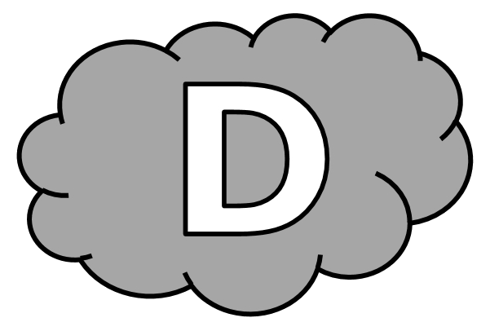
Résolution de problèmes CM2 - Problèmes additifs : composition de transformations 1

Problème collectif
Hakim a joué 2 parties de billes. A la première partie, il a gagné 12 billes et à la deuxième il en a perdu 7.  Combien a-t-il gagné de billes en tout ? | ?  12 en +  7 en -

Entraînements
1 - Au casino, un joueur gagne 564 €, puis perd 189 €.
Quelle somme ce joueur a-t-il gagnée en tout ?
Recherche | Réponse
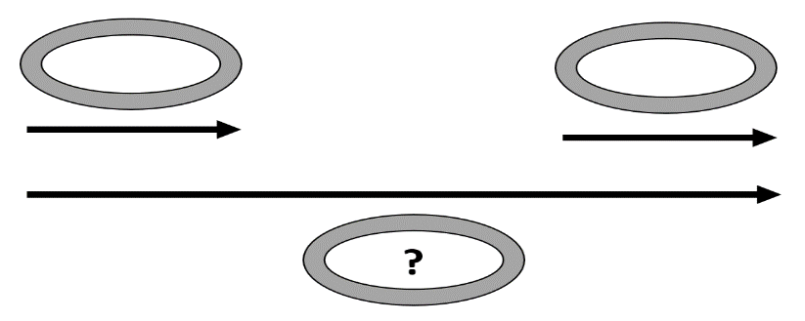 | En tout, ce joueur a gagné .................. €.

2 - À la gare de Lyon, 351 personnes sont descendues du train, et 209 y sont montées.
Combien y a-t-il maintenant de passagers en moins ?
Recherche | Réponse
 | Il y a maintenant .................. passagers en moins.

3 - Un magasin a vendu aujourd’hui 1 454 bouteilles d’eau. Il en avait reçu ce matin 1 536 bouteilles.
Combien le magasin a-t-il de bouteilles en plus par rapport à hier ?
Recherche | Réponse
 | Le magasin a .................. bouteilles de plus qu’hier.

Résolution de problèmes CM2 - Problèmes additifs : composition de transformations 1 Corrigé

Problème collectif
Hakim a joué 2 parties de billes. A la première partie, il a gagné 12 billes et à la deuxième il en a perdu 7.
Combien a-t-il gagné de billes en tout ?
12 - 7 = 5 billes.

Entraînements
1 - Au casino, un joueur gagne 564 €, puis perd 189 €.
Quelle somme ce joueur a-t-il gagnée en tout ?
564 - 189 = 375 €.

2 - À la gare de Lyon, 351 personnes sont descendues du train, et 209 y sont montées.
Combien y a-t-il maintenant de passagers en moins ?
351 - 209 = 142 personnes.

3 - Un magasin a vendu aujourd’hui 1 454 bouteilles d’eau. Il en avait reçu ce matin 1 536 bouteilles.
Combien le magasin a-t-il de bouteilles en plus par rapport à hier ?
1 536 - 1 454 = 82 bouteilles.

Résolution de problèmes CM2 - Problèmes additifs : composition de transformations 2

Problème collectif

Aujourd’hui j’ai dépensé 56 €. Ce matin j’ai dépensé 24 €.  Combien ai-je dépensé cet après-midi ? | 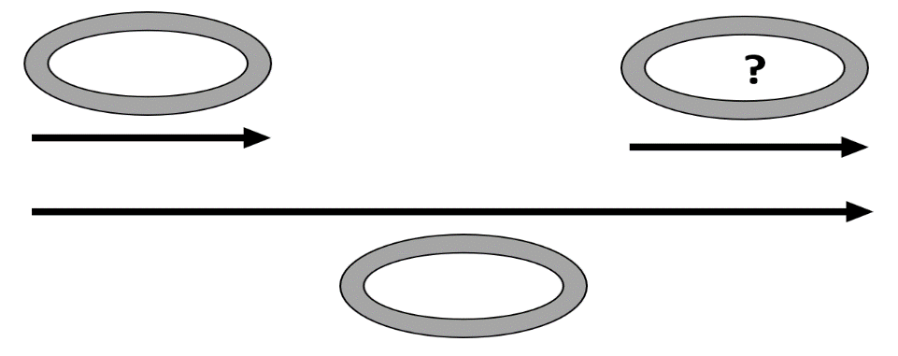  56 en -  24 en -

Entraînements

1 - Ce soir, une bibliothèque compte 895 livres en moins par rapport à hier. Aujourd’hui, 1 652 livres sont rentrés  Combien de livres sont sortis ? | 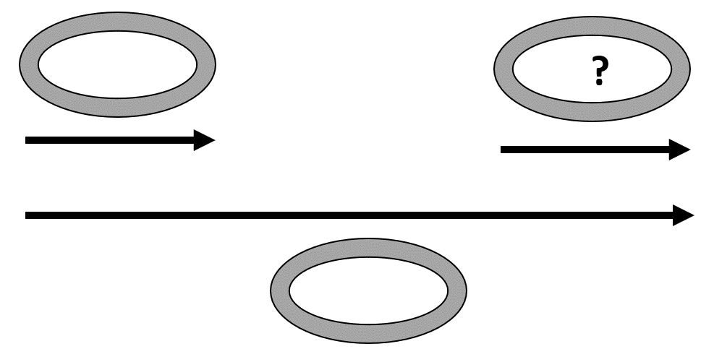
2 - En un an, une ville a gagné 2 365 habitants. Il y a eu 4 056 naissances.
Combien y a-t-il eu de décès ?
3 - En un mois, une entreprise a fait un bénéfice de 56 231 €. Les dépenses se sont élevées à 88 963 €.
Quel a été le montant des recettes de cette entreprise ?

Résolution de problèmes CM2 - Problèmes additifs : transformation 2

Problème collectif
Aujourd’hui j’ai dépensé 56 €. Ce matin j’ai dépensé 24 €.  Combien ai-je dépensé cet après-midi ? | 56 en -  24 en -

Entraînements
1 - Ce soir, une bibliothèque compte 895 livres en moins par rapport à hier. Aujourd’hui, 1 652 livres sont rentrés
Combien de livres sont sortis ?
Recherche | Réponse
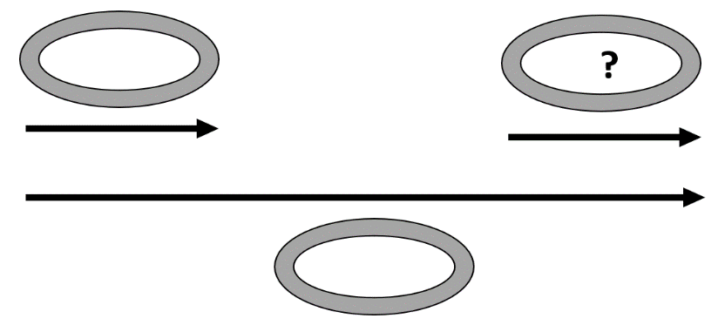 | .................. livres sont sortis.

2 - En un an, une ville a gagné 2 365 habitants. Il y a eu 4 056 naissances.
Combien y a-t-il eu de décès ?
Recherche | Réponse
 | Il y a eu .................. décès dans cette ville.

3 - En un mois, une entreprise a fait un bénéfice de 56 231 €. Les dépenses se sont élevées à 88 963 €.
Quel a été le montant des recettes de cette entreprise ?
Recherche | Réponse
 | Les recettes se sont élevées à .................. €.

Résolution de problèmes CM2 - Problèmes additifs : composition de transformations 2 Corrigé

Problème collectif
Aujourd’hui j’ai dépensé 56 €. Ce matin j’ai dépensé 24 €.
Combien ai-je dépensé cet après-midi ?
56 - 24 = 32 €.

Entraînements
1 - Ce soir, une bibliothèque compte 895 livres en moins par rapport à hier. Aujourd’hui, 1 652 livres sont rentrés
Combien de livres sont sortis ?
1 652 + 895 = 2 547 livres.

2 - En un an, une ville a gagné 2 365 habitants. Il y a eu 4 056 naissances.
Combien y a-t-il eu de décès ?
4 056 - 2 365 = 1 691 décès.

3 - En un mois, une entreprise a fait un bénéfice de 56 231 €. Les dépenses se sont élevées à 88 963 €.
Quel a été le montant des recettes de cette entreprise ?
88 963 + 56 231 = 145 194 €.

Résolution de problèmes CM2 - Problèmes additifs : composition de transformations 3

Pour chaque problème, indique s’il s’agit d’un problème de type A ou B, complète le schéma puis résous-le sur ton cahier.
Entraînements
1 - Monsieur Henri employé aux archives départementales range des dossiers. Il en a 378 de plus que la veille.  En sachant qu’il a ajouté 466 nouveaux dossiers, combien a-t-il jeté de dossiers périmés ?  Type de problème : ................. | 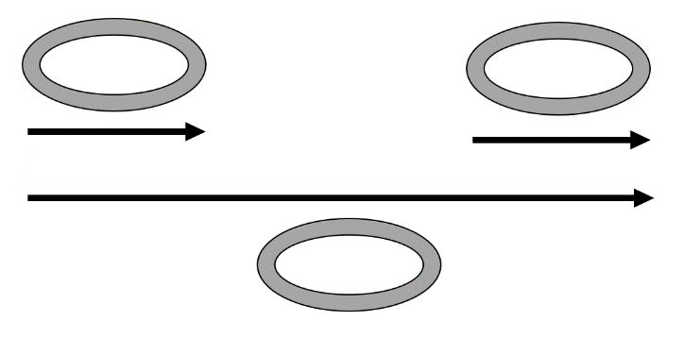
2 - Le directeur d’une galerie achète un tableau 56 412 €. En le revendant, il réalise un bénéfice de 28 463 €.
À quel prix a-t-il revendu le tableau ?

Type de problème : .................
3 - À la frontière franco-allemande, on a noté aujourd’hui que 153 296 voitures sont entrées, tandis que 214 965 voitures sont sorties.
Combien de voitures de plus sont sorties ?

Type de problème : .................
4 - Après avoir fait 42 000 € de travaux, une maison a été vendue 156 500 €.
Quel bénéfice a été réalisé sur la vente de cette maison ?

Type de problème : .................
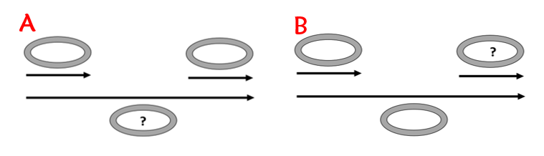

Résolution de problèmes CM2 - Problèmes additifs : composition de transformations 3

Pour chaque problème, indique s’il s’agit d’un problème de
type A ou B, puis résous-le.
Entraînements
1 - Monsieur Henri employé aux archives départementales range des dossiers. Il en a 378 de plus que la veille.
En sachant qu’il a ajouté 466 nouveaux dossiers, combien a-t-il jeté de dossiers périmés ?
Type de problème : .................
Recherche | Réponse
 | Monsieur Henri a jeté ............................. dossiers périmés.

2 - Le directeur d’une galerie achète un tableau 56 412 €. En le revendant, il réalise un bénéfice de 28 463 €.
À quel prix a-t-il revendu le tableau ?
Type de problème : .................
Recherche | Réponse
 | Le tableau a été revendu ............................. €.

3 - À la frontière franco-allemande, on a noté aujourd’hui que 153 296 voitures sont entrées, tandis que 214 965 voitures sont sorties.
Combien de voitures de plus sont sorties ?
Type de problème : .................
Recherche | Réponse
 | .......................... de plus sont sorties.

4 - Après avoir fait 42 000 € de travaux, une maison a été vendue 156 500 €.
Quel bénéfice a été réalisé sur la vente de cette maison ?
Type de problème : .................
Recherche | Réponse
 | Un bénéfice de ............................... € a été réalisé sur la vente de la maison.

Résolution de problèmes CM2 - Problèmes additifs : composition de transformations 3 Corrigé

Pour chaque problème, indique s’il s’agit d’un problème de type A, B ou C, puis résous-le sur ton cahier.

1 - Monsieur Henri employé aux archives départementales range des dossiers. Il en a 378 de plus que la veille.
En sachant qu’il a ajouté 466 nouveaux dossiers, combien a-t-il jeté de dossiers périmés ?
Type de problème : B
466 - 378 = 88 dossiers.

2 - Le directeur d’une galerie achète un tableau 56 412 €. En le revendant, il réalise un bénéfice de 28 463 €.
À quel prix a-t-il revendu le tableau ?
Type de problème : B
56 412 + 28 463 = 84 875 €.

3 - À la frontière franco-allemande, on a noté aujourd’hui que 153 296 voitures sont entrées, tandis que 214 965 voitures sont sorties.
Combien de voitures de plus sont sorties ?
Type de problème : A
214 965 - 153 296 = 61 669 voitures.

4 - Après avoir fait 42 000 € de travaux, une maison a été vendue 156 500 €.
Quel bénéfice a été réalisé sur la vente de cette maison ?
Type de problème : A
156 500 - 42 000 = 114 500 €.

